Лабораторная работа № 4

ОПРЕДЕЛЕНИЕ КОЭФФИЦИЕНТА ПОВЕРХНОСТНОГО НАТЯЖЕНИЯ ЖИДКОСТЕЙ МЕТОДОМ РЕБИНДЕРА.

**Цель работы:** освоить методику определения поверхностного натяжения жидкостей с помощью аппарата Ребиндера.

**Приборы и принадлежности:**

1. Установка для определения поверхностного натяжения;
2. Набор сосудов по 5 мл различной концентрации этилового спирта в воде;
3. Дистиллированная вода 200 мл;
4. Касторовое масло, толуол по 5,0 мл;

**Теория работы:**

Молекулы поверхностного слоя жидкости взаимодействуют друг с другом, а так же с молекулами этой же жидкости, находящимися ниже поверхностного слоя, и молекулами воздуха (пара). Силы, действующие со стороны жидкости, значительно превосходят силы, действующие на поверхностный слой со стороны молекул воздуха. Поэтому жидкость находится под давлением, порядка 108 Па. Этим объясняется чрезвычайно малая сжимаемость жидкостей.

Поскольку молекулы поверхностного слоя имеют большую потенциальную энергию, чем молекулы находящиеся внутри жидкости, то для увеличения поверхности жидкости нужно поднять молекулы, совершая определенную механическую работу. Если увеличение поверхности производится при постоянном давлении Р и температуре Т (изобарно–изотермический процесс), то оно сопровождается возрастанием поверхностной энергии системы (энергия Гиббса). Работа, требуемая для образования единицы поверхности, называется коэффициентом поверхностного натяжения или поверхностным натяжением: . (1)

Поверхностный слой жидкости всегда ограничен линией возможного разрыва и находится в постоянном натяжении, стремящемся сократить поверхность жидкости. Это говорит о том, что здесь действуют силы поверхностного натяжения, направленные по касательной к поверхности жидкости и перпендикулярные к линии возможного разрыва. Поверхностная сила, рассчитанная на единицу длины линии возможного разрыва, называется коэффициентом поверхностного натяжения:

. (2)

Постоянство сил поверхностного натяжения связано с тем, что увеличение (уменьшение) поверхности при T = const обусловлено изменением числа молекул на поверхности, а среднее расстояние между молекулами и сила взаимодействия не изменяются.

На величину поверхностной энергии, а, следовательно, и поверхностного натяжения влияют температура, природа граничащих сред, природа и концентрация растворенных веществ.

Зависимость α раствора от концентрации растворенного вещества при T=const называют изотермой поверхностного натяжения. Знак производной dα/dc указывает на характер зависимости α от c. Для водных растворов различают два основных типа изотерм поверхностного натяжения:

**1.** Вещества, растворение которых вызывает повышение поверхностного натяжения жидкостей, называют поверхностно–инактивными веществами (ПИВ), для них . К таким веществам относят растворы сильных неорганических электролитов (NaCl, CaCl2, Na2SO4 и др.). Ионы этих соединений хорошо гидратируются вследствие того, что энергия взаимодействия между молекулой воды и ионом больше, чем молекул воды друг с другом. Поэтому в растворах сильных электролитов пограничный слой толщиной в несколько молекулярных диаметров состоит преимущественно из молекул воды, а ионы солей содержатся в очень малой концентрации, попадая в поверхностный слой благодаря тепловому движению. По этой причине поверхностное натяжение раствора в сравнении с чистым растворителем незначительно выше, рис.1 (А).

**2а.** Вещества, при растворении которых понижается поверхностное натяжение жидкости, называют поверхностно–активными (ПАВ). К ПАВ относят органические соединения с несимметричным строением молекул, состоящих из полярных и неполярных групп. Полярными свойствами обладают такие атомные группировки, как –СООН, -ОН, -NН2 и др. Все эти группы способны к гидратации и являются гидрофильными. Неполярная часть молекул ПАВ представляет собой гидрофобную углеводородную цепь или радикал. Молекулы, в которых имеются гидрофильная и гидрофобная группировки, называются дифильными. Благодаря дифильному строению ПАВ их молекулы самопроизвольно образуют ориентированный монослой на поверхности раздела фаз в соответствии с условием минимума энергии Гиббса системы: полярные группы молекул располагаются в водной (полярной) фазе, а гидрофобные радикалы вытесняются из водной среды и переходят в менее полярную фазу, например, в воздух. Причиной такой ориентации является то, что энергия взаимодействия молекул воды друг с другом больше, чем с гидрофобными частями молекул ПАВ. Кривая Б (рис.1) характеризует зависимость α от С для водных растворов полярных органических веществ с углеводородными цепями не очень большой длины (алифатические спирты, амины и др.). Для таких веществ dα/dc < 0 и в области малых концентраций имеет почти линейный характер.

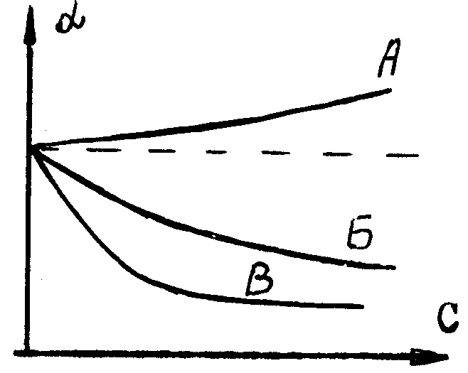

Рис.1

**α**

С

**2б.** В настоящее время термином ПАВ обозначают вещества понижающие α при концентрациях их водных растворов менее 0,1%. Особенно большое практическое значение имеют ПАВ, молекулы которых содержат большой гидрофобный радикал, часто сложного строения, и сильно гидратирующуюся полярную группу, диссоциирующуюся или недиссоциирующуюся. С увеличением концентрации таких ПАВ, их дифильные молекулы объединяются в агрегаты - мицеллы. Концентрация ПАВ, при которой резко изменяются поверхностное натяжение, электропроводность, оптические характеристики и т.д., называется критической концентрацией мицеллообразования (ККМ). Резкое изменение α в области до ККМ и почти постоянная её величина при мицеллообразовании вызвано индивидуальными молекулами ПАВ, поскольку мицеллы почти не снижают α растворов.

ПАВ широко используют в медицине и фармации как моющие средства (мыла, шампуни), а также при изготовлении водорастворимых препаратов не растворимых в воде веществ (витаминов А и Е, антибиотиков); при производстве зубных паст, лаков, красок и в сельском хозяйстве (пестициды и инсектициды).

С поверхностным натяжением связано также измельчение и распыление твердых тел и жидкостей, капиллярные явления (поднятие или опускание жидкости в капиллярах), сорбционные явления (поглощение молекул жидкости или газа твердыми и жидкими телами).

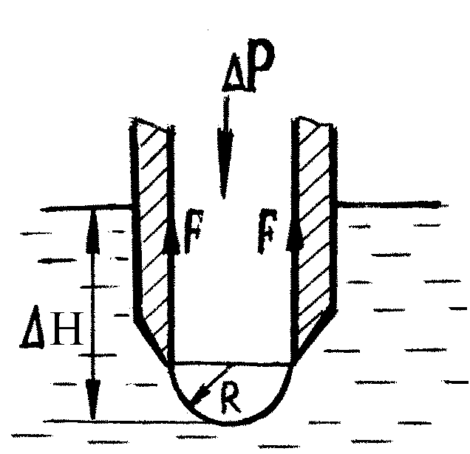

Рис.2

Существует несколько способов определения поверхностного натяжения. В данной работе описан метод измерения максимального давления в пузырьке воздуха, образующегося в исследуемой жидкости при продавливании воздуха через капилляр (рис.2).

При некоторой разности давлений ΔР = Р - Р0, где Р – давление внутри жидкости, Р0 – атмосферное давление, из капилляра радиуса R выдавливается воздушный пузырек того же радиуса.

Разность давлений ΔP уравнивается давлением Р1, обусловленным силой F поверхностного натяжения жидкости и гидростатическим давлением Р2 = ρ1gΔH (4), обусловленным глубиной ΔH погружения кончика капилляра и плотностью ρ1 исследуемой жидкости: ΔP = P1 + P2 (5). Разность давлений ΔP измеряется манометром, ΔP = ρgΔh (3), где ρ – плотность манометрической жидкости, Δh– разность высот уровней по шкале манометра, g – ускорение свободного падения. Если капилляр установить на границу раздела жидкость–воздух, то Р2 = 0 и ΔР = Р1 (6). В момент выхода пузырька воздуха из капилляра давление под искривлённой поверхностью (полусферой) , т.к. линия возможного разрыва равна окружности радиуса R, а ограниченная ей площадь , то согласно формуле 2 давление  (7) (формула Лапласа). Учитывая формулы 3 и 6, получим:  (8).

Поскольку измерить точно радиус R капилляра сложно, то применяют относительный метод определения коэффициента α. Для этого формулу 8 используют дважды – для жидкости с известным α0 и неизвестным αx. Разделив уравнения друг на друга, получим расчётную формулу:  (9).

**I. описание прибора.**

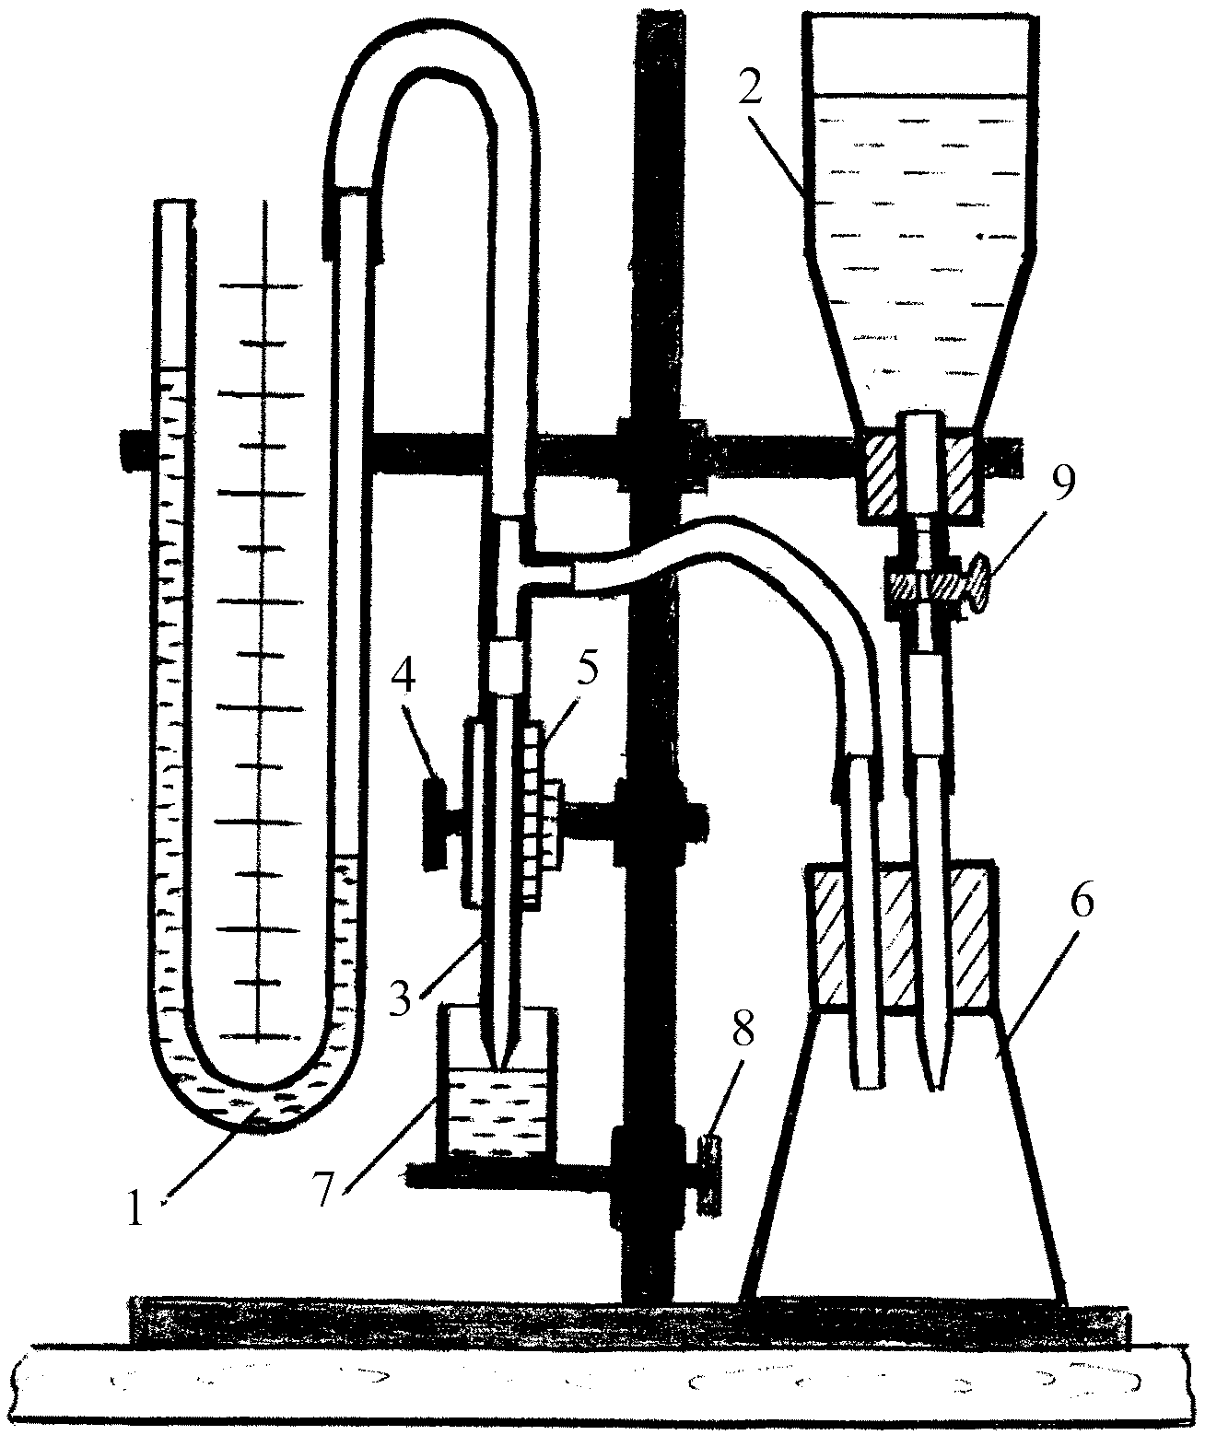

Рис.3

На штативе (рис.3) крепится манометр 1, сосуд 2 и механизм для перемещения капилляра 3 маховичком 4. Глубина погружения капилляра в жидкость измеряется по шкале 5. На основании штатива устанавливается сосуд 6. Все части прибора соединены полиэтиленовыми трубками. Стаканчик 7 с исследуемой жидкостью устанавливают на столик, подъём которого осуществляется маховичком 8 кремальерного механизма.

**II. подготовка прибора к работе.**

1. Закрыть кран (зажим) 9 и заполнить сосуд 2 водой.
2. Стаканчик 7 с жидкостью с известным поверхностным натяжением (α0) установить на подъёмный столик под капилляр 3 и с помощью маховичка 8 поднять его до соприкосновения капилляра с поверхностью жидкости.
3. Для увеличения давления внутри прибора, открыть кран 9 и, при появлении пузырьков воздуха из капилляра 3, отрегулировать его так, чтобы вода в сосуд 6 капала с частотой примерно 1 капля в секунду. В дальнейшем регулировку крана 9 не производить.
4. Определить максимальную разность (Δh0) уровней манометрической жидкости в манометре в момент выхода пузырька воздуха из капилляра. Результат занести в таблицу 1.
5. Опустить столик, снять стаканчик и протереть капилляр салфеткой.
6. Выполнить пункты 2 и 4 с новой исследуемой жидкостью.
7. После окончания измерений закрыть кран 9, открыть пробку сосуда 6 и перелить воду в сосуд 2.
8. Рассчитать по формуле 9 поверхностное натяжение растворов, построить график α = f(c) и определить неизвестную концентрацию.

α0 = 72 · 10-3 Н/м при t = 20˚С Таблица 1

|  |  |  |  |  |  |  |
| --- | --- | --- | --- | --- | --- | --- |
| с, % | 0 |  |  |  |  |  |
| Δh, мм |  |  |  |  |  |  |
| α, Н/м |  |  |  |  |  |  |

**III. ОПРЕДЕЛЕНИЕ ПОВЕРХНОСТНОГО НАТЯЖЕНИЯ НА ГРАНИЦЕ ДВУХ НЕСМЕШИВАЮЩИХСЯ ЖИДКОСТЕЙ.**

1. Установить на подъёмный столик сосуд с водой и растительным маслом и с помощью маховичка 8 поднять его до соприкосновения капилляра с поверхностью масла.
2. В момент выхода пузырька воздуха из капилляра определить максимальную разность Δh уровней манометрической жидкости в манометре.
3. По шкале 5 (рис.3) определить толщину H слоя масла, опуская капилляр 3 до границы раздела фаз маховичком 4.
4. Выполнить пункт 2 и определить поверхностное натяжение на границе раздела фаз по формуле:  (10), где ρ и ρм – плотности манометрической жидкости и масла соответственно 1000 кг/м3 и 926 кг/м3. Величины α0 и h0 взять из раздела I. Вывод формулы (10) предоставляется самим студентам (см. рис.2 и теорию работы).

**Вопросы для контроля:**

1. Какие причины вызывают наличие сил поверхностного натяжения?
2. Что понимают под термином поверхностное натяжение? В каких единицах оно измеряется?
3. Почему поверхностное натяжение не изменяется при увеличении (сжатии) поверхности жидкости?
4. От каких причин зависит поверхностное натяжение?
5. Какие типы изотерм поверхностного натяжения Вам известны? Чем они отличаются друг от друга и почему? К какому типу изотерм относится полученная кривая α = f(c)?
6. Из каких теоретических предпосылок получены формулы 7, 8, 9 и 10?
7. Объясните, как работать с прибором?
8. Как определить межфазное поверхностное натяжение?